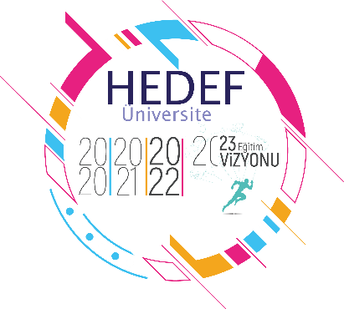
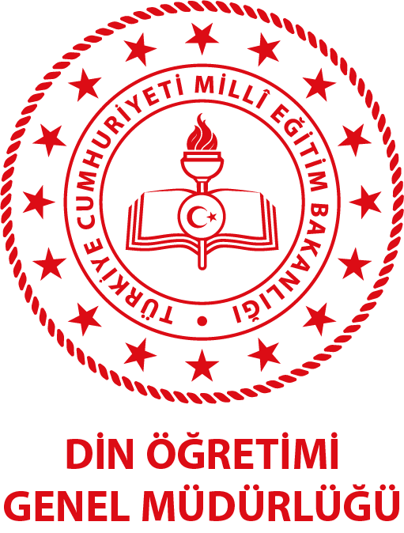

KÂĞITHANE KIZ ANADOLU İMAM HATİP LİSESİ
2021-2022 EĞİTİM ÖĞRETİM YILI
HEDEF 2022 ÜNİVERSİTE HAZIRLIK PROGRAMI YILLIK EYLEM PLANI
AYLAR | HAFTA | YAPILACAK ÇALIŞMALAR
EKİM | 1 | Hafta içi 5 gün okul çıkışı 9 ve 10. Saatlerde DYK kurs programı uygulanacaktır. Hafta sonu cumartesi günü ise 8 saatlik DYK kurs programı uygulanacaktır  Okul akademik takip komisyonunun (Her zümre dâhil edilerek) oluşturulması  Takip edilecek 2021-2022 üniversite hazırlık programının hazırlanması  Performans Değerlendirme Takvimi planlanması ve ilk denemenin gerçekleştirilmesi
 | 2 | Koçluk sisteminin uygulamaya konulması  12.sınıflara “Verimli Ders Çalışma ve Zaman Yönetimi” konulu seminerin sunulması  Hedef 2022 koordinatörünün Hedef 2022 Faaliyet sunusunu okul öğretmenlerine faaliyet sunusunun gerçekleştirilmesi  11.sınıf kurs başvurularının alınması ve sınıflarının oluşturulması
 | 3 | Üniversite Hazırlık Programıyla İlgili Afiş Broşür, Sosyal medya Çalışmalarının Gerçekleştirilmesi  Hedef 2022 üniversite hazırlık programının tanıtım çalışmalarının yapılması.  a. Öğretmen bilgilendirme çalışması.  b. Öğrenci bilgilendirme çalışması.  c. Veli bilgilendirme çalışması.
 | 4 | 12.sınıflara TYT denemesi yapılması  Deneme sonuçlarının analizi ve geribildirim  "Öğrenci Koçluğu" çalışması yürüten öğretmenlerden, "Öğrenci Koçluk Değerlendirme Dosyası"nın alınması
KASIM | 1 | 12.sınıflara yetenek ilgi değer ve meslek ilişkisinin anlatılması  12. sınıflara “Test Çözme Teknikleri” konulu seminerin sunulması
 | 2 | “Mesleki Rehberlik" çalışmaları doğrultusunda üniversite tanıtımları, alan bilgilendirme faaliyetlerinin gerçekleştirilmesi  Üniversite gezilerinin yapılması
 | 3 | Ara Tatil (DYK kurslarının plan dahilinde devam etmesi)
 | 4 | Rehberlik servisiyle öğrencilerin bire bir görüşmesi  11 ve 12.sınıflara deneme yapılması  Deneme sonuçlarının analizi ve geribildirim  "Öğrenci Koçluğu" çalışması yürüten öğretmenlerden, öğrenci koçluk değerlendirme dosyasının alınması
ARALIK | 1 | Okul rehberlik servisi tarafından, DKY’ye katılan öğrencilere yönelik devamsızlık ve üniversite hedefinden uzaklaşma riski taşıyan öğrencilerin tespit edilmesi. Bu öğrencilerin aileleri ile irtibata geçilerek gerekli eylem planının hazırlanması ve uygulanması  12. sınıf öğrencilerinin yorum ve muhakeme gücünü artırması amacıyla meslek derslerinde MEB Din Öğretimi Genel Müdürlüğü tarafından hazırlanan meslek dersleri çoktan seçmeli sorularının öğrencilere test şeklinde verilerek "Meslek Dersleri Soru Çözüm Saati" uygulamasının gerçekleştirilmesi
 | 2 | DKY’ye katılan öğrencilere ve bu kurslarda görev alan öğretmenlere yönelik motivasyon amaçlı seminer vb. etkinliklerin okul müdürlüğü tarafından planlanması ve uygulanması.
 | 3 | 2021 Yüksek Öğretim Kurumları Sınavında (YKS) başarılı olmuş öğrenci/öğrencilerin sınava hazırlanan öğrencilerle buluşturulması
 | 4 | 12.sınıflara TYT denemesi yapılması  Deneme sonuçlarının analizi ve geribildirim  "Öğrenci Koçluğu" çalışması yürüten öğretmenlerden, öğrenci koçluk değerlendirme dosyasının alınması  Üniversite gezilerinin yapılması
OCAK | 1 | Mesleki Rehberlik çalışmaları doğrultusunda üniversite tanıtımları, alan bilgilendirme faaliyetlerinin gerçekleştirilmesi  Motivasyon seminerlerinin düzenlenmesi
 | 2 | 2022-MSÜ Milli Savunma Üniversitesi Askeri Öğrenci Aday Belirleme Sınavına yönelik rehberlik servisiyle iş birliği yaparak öğrencilerin bilgilendirilmesi ve başvuru yapmalarının sağlanması
 | 3 | Türkiye geneli deneme sınavlarına yer verilecektir  Deneme sonuçlarının analizi ve geribildirim  "Öğrenci Koçluğu" çalışması yürüten öğretmenlerden, öğrenci koçluk değerlendirme dosyasının alınması
 | 4 | YARIYIL TATİLİ
ŞUBAT | 1 | YARIYIL TATİLİ
 | 2 | Mesleki Rehberlik çalışmaları doğrultusunda üniversite tanıtımları, alan bilgilendirme faaliyetlerinin gerçekleştirilmesi
 | 3 | 2022-(YKS) Yükseköğretim Kurumları Sınavına yönelik rehberlik servisiyle iş birliği yaparak öğrencilerin bilgilendirilmesi ve başvuru yapmalarının sağlanması
 | 4 | 12.sınıflara YKS denemesi yapılması  Deneme sonuçlarının analizi ve geribildirim  "Öğrenci Koçluğu" çalışması yürüten öğretmenlerden, öğrenci koçluk değerlendirme dosyasının alınması  Üniversite gezilerinin yapılması
MART | 1 | Mesleki Rehberlik" çalışmaları doğrultusunda üniversite tanıtımları, alan bilgilendirme faaliyetlerinin gerçekleştirilmesi  YKS başarılı olmuş mezun öğrencilerimizin sınava hazırlanan öğrencilerle buluşturulması.
 | 2 | 11. sınıflara yönelik Seviye Tespit Sınavı'nın uygulanması
 | 3 | 12.sınıflara YKS denemesi yapılması
 | 4 | Rehberlik servisiyle öğrencilerin bire bir görüşmeleri olacaktır  Deneme sonuçlarının analizi ve geribildirim  "Öğrenci Koçluğu" çalışması yürüten öğretmenlerden, öğrenci koçluk değerlendirme dosyasının alınması  Üniversite gezilerinin yapılması
NİSAN | 1 | Mesleki Rehberlik çalışmaları doğrultusunda üniversite tanıtımları, alan bilgilendirme faaliyetlerinin gerçekleştirilmesi  Farklı meslek gruplarından yetkin kişilerin öğrencilerin alanları (Say-Eşit Ağırlık- Sözel) doğrultusunda buluşturulması
 | 2 | Sınav Kaygısı, Sınav Stratejileri, Motivasyon... vb konularda seminerlerin gerçekleştirilmesi.
 | 3 | Seviye Tespit Sınavının Uygulanması (11. Sınıf öğrencilerine )  11.sınıflara veliler de dahil olmak üzere YKS’nin tanıtılması
 | 4 | Rehberlik servisiyle öğrencilerin bire bir görüşmeleri olacaktır  Türkiye geneli deneme sınavlarına yer verilecektir  Deneme sonuçlarının analizi ve geribildirim  "Öğrenci Koçluğu" çalışması yürüten öğretmenlerden, öğrenci koçluk değerlendirme dosyasının alınması  Üniversite gezilerinin yapılması
MAYIS | 1 | 2019 Yüksek Öğretim Kurumları Sınavının (YKS) 12. sınıflara uygulanması.  Sınav Öncesi ve sınav günü yapılacaklarla ilgili rehberlik servisi aracılığıyla öğrenci ve velilere bilgilendirme çalışmasının yapılması
 | 2 | 2020 Yüksek Öğretim Kurumları Sınavının (YKS) 12. sınıflara uygulanması.
 | 3 | 2021 Yüksek Öğretim Kurumları Sınavının (YKS) 12. sınıflara uygulanması.
 | 4 | Deneme sonuçlarının analizi ve geribildirim  "Öğrenci Koçluğu" çalışması yürüten öğretmenlerden, öğrenci koçluk değerlendirme dosyasının alınması
HAZİRAN |  | Genel analiz ve geribildirim  Koçluk sisteminin değerlendirilmesi

KOORDİNATÖR ÖĞRETMEN OKUL MÜDÜRÜ
EYYÜP SEVEN ABDULLAH AĞIRTMIŞ

